四旋翼无人机控制内容
无人机自动驾驶分为三种技术路线： 分层式、耦合式、端到端。每一种都有其合适的研究的偏向和特色发展。

当前研究趋势分三大特征：架构融合、计算边缘化、验证标准化。未来研究在动态环境适应性、多机协同架构优化和能耗效率均衡方面实现突破。

第二章 系统建模和理论基础
对于四旋翼无人机系统的控制而言，模型的精确性与控制性能密切相关，同时编队协同控制对单架无人机的飞行控制系统的性能和稳定性具有更高的要求。因此构建准确可靠的动力学模型具有至关重要的作用。
首先深入探讨无人机的机体结构和飞行原理，其次对四旋翼无人机在飞行中可能受的力和力矩进行了详细分析，并通过推导，得到了四旋翼无人机的单机动力学模型，为下面章节设计融合 TD3 与自抗扰控制器的单无人机跟踪控制和第四章基于深度学习的四旋翼无人机编队控制的研究提供理论模型。

2.1 无人机动力学模型
近年来，随着图像技术、AI科技和轨迹规划等科技的不断进步，四旋翼无人机在技术和应用领域取得了显著进步。四旋翼无人机因为其架构简单、飞行方便在各个领域得到广泛的应用，如农业、侦测、军事和拍摄等。根据机头和机臂的位置关系，可以分为“十”和“X”型。
本研究选择X型布局四旋翼无人机作为研究对象。相较于十型布局，其核心优势在于控制效率与机动性：在执行俯仰、滚转等动作时，X型布局需要四个电机协同工作，能产生更大的控制力矩并平均分担负载，而十型布局则只有两个电机主要出力。这一特性使得X型无人机更能满足高动态飞行与精准跟踪的控制需求。此外，X型布局为机头传感器提供了无遮挡的视野，且已成为行业主流，因此以其为对象的研究更具实际价值。
图2-1 “十”“X”型四旋翼无人机
四旋翼无人机的基本介绍（可以为运动模式、控制性能、运动状态、飞行特性（欠输入高耦合））
2.1.1 单机动力学模型
为了描述四旋翼无人机在三维空间内的运动状态，需要规定其所参考的坐标系。四旋翼无人机不容易建立数学模型，在进行动力学建模之前，需要做些合理假设：
假设 2.1：无人机的结构为刚性对称，其几何中心与重心重合。
假设 2.2：无人机由于两个相邻电机反转,可以抵消陀螺效应的影响。
假设 2.3：无人机的螺旋桨在旋转时不发生形变。
假设 2.4：无人机飞行不受地球自转、公转的影响。
（1）坐标系和坐标转化
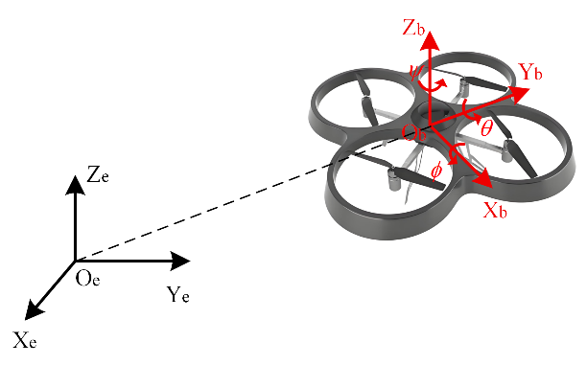
图 2-2 地面坐标系和机体坐标系
对于四旋翼无人机的控制计算，建立地面坐标系和机体坐标系，如图2-2所示。地面坐标系用于定位四旋翼无人机的所在位置坐标，原点可以设定在地面任何位置。机体坐标系描述四旋翼无人机在空中的三维空间姿态，原点在机身的质量中心。通过三个欧拉角可以表示地面坐标系和机体坐标系的关联。偏航角(yaw)：饶Z轴旋转；俯仰角(pitch)：饶Y轴旋转；滚转角(roll)：饶X轴旋转。从到的三次转动顺序为：先绕 Z 轴，再绕Y 轴，最后绕 X 轴，经过三次矩阵之间合并再化简得到从机体向地面变换的旋转矩阵为：
位置运动学模型
在机身坐标系中，根据微分平坦型理论，四旋翼无人机的完整状态可以由轨迹及其高阶导数唯一确定，其动力学方程为：
其中为规划轨迹(位置坐标)；为重力矢量，方向和地面系Z轴相反；g为重力加速度，m为无人机总质量；总升力，其中为对应的升力系数；空气阻力，k为对应系数。可以得到平动运动学方程：
姿态动力学模型
根据动量矩定理，可以得到无人机转动的动力学方程
其中为合外力矩矢量，为动量矩矢量。
考虑空气阻力情况时，得到四旋翼合力矩为：

将无人机简化视为刚体后，由刚体的欧拉矩阵可以表示刚体在转动时的力矩平衡方程
其中：分别表示横滚、俯仰、偏航运动所对应的姿态角的角速度；为转动惯量矩阵，具体为：
可将上式化简为：
M 是合外力矩， Mx 、 My 、 Mz 分别是 M 沿 x、y、z轴上的分力矩
在机体坐标系下，三个姿态角所对应的角速度和欧拉角这二者间变化存在着联系，可以描述为
姿态角产生很小的运动时，，。因此，转动动力学方程为：
根据牛顿-欧拉方程，四旋翼无人机的运动学模型为：
d1 ~d6 为 外 部 扰 动;U1 ~U4分别为高度通道控制量、俯仰通道控制量、横滚通道控制量、偏航通道控制量。
式中:Kt 为旋翼升力系数;Kd 为旋翼反扭系数;Ω1 ~Ω4 为电机转速。

2.2 LADRC自抗扰控制理论

2.3 强化学习理论基础

2.4 分层强化学习控制体系研究基础

分层控制思想与体系结构；
强化学习与传统控制融合模式；
分层强化学习（Hierarchical RL）的研究现状与局限；
本文的分层框架：
控制层：LADRC + TD3 + 跨时间样本增强；
规划层：课程强化学习 + 自注意力网络 + 金字塔经验池；
层间接口定义（目标轨迹、控制参数、状态反馈）；
对应的训练阶段划分：
单智能体阶段：简化任务学习与策略初始化；
多智能体阶段：任务复杂度提升与策略协同优化；
模型改进逻辑：课程学习降低复杂度 → 长期任务引发持续学习问题 → 网络与经验池结构优化以增强长期记忆与稳定性。

2.5小节

